RELATÓRIO DE EXECUÇÃO DE TESTES — AASP_CNJ · WORKERANDAMENTOS
REL-VV-AASPCNJ01-001 · Versão 1.0 · 11/06/2026 · Timeware Brasil

Campo | Valor
Documento | REL-VV-AASPCNJ01-001
Projeto | AASP_CNJ — WorkerAndamentos: Agente de Captura de Andamentos Processuais
Versão | 1.0
Data | 11/06/2026
Referência | VV-AASPCNJ01-001 (Plano de V&V)

1. Objetivo
Registrar a execução dos testes do projeto e os defeitos identificados e tratados, em complemento ao Plano de V&V (VV-AASPCNJ01-001).

2. Testes executados por fase
Fase | Tipo de teste | Descrição
Fase 1 | Análise de desempenho | Estudo do comportamento do captcha Cloudflare nos portais do TJSP e estratégias de contorno
Fase 2 | Teste de desempenho | Throughput e estabilidade do fluxo EPROC com múltiplos workers simultâneos
Fase 2 | Teste de integração | Endpoint de publicação no RabbitMQ e webhook de indexação no Elasticsearch
Fase 3 | Regressão / bug | Reteste das falhas: timeout após captcha, nullabilidade em ProcessoCapturaLogin, DataUltimaAtualizacao
Fase 4 | Teste de integração | Fluxo completo de captura CNJ (consulta, autenticação, JSON, webhook)
Fase 4 | Teste de integração | Desligamento de NUP nas APIs parceiras após captura via CNJ
Fase 5 | Teste de fluxo (E2E) | Captura CNJ: sucesso, fallback e erro parcial por instância
Fase 5 | Teste de persistência | Persistência das movimentações e atualização da coluna de exclusão
Fase 5 | Teste de integração | Indexação e exclusão de processos nas APIs parceiras

3. Defeitos registrados e tratados
ID | Descrição | Fase | Resolução
BUG-01 a BUG-04 | Defeitos da estabilização EPROC/ESAJ | Fase 3 | Correções de timeout/captcha, nullabilidade e DataUltimaAtualizacao
BUG-05 a BUG-07 | Defeitos do desenvolvimento CNJ | Fase 4 | Correção da fila RabbitMQ (137 mil itens), publicação de mensagens e campos hardcoded do TJSP
BUG-08, BUG-09 | Defeitos de E2E/regressão e parceiras | Fase 5 | Correção de referências pós-merge e do fluxo de indexação/exclusão nas APIs parceiras

Resumo: 10 defeitos (9 dev + 1 contenção v241) identificados e 100% resolvidos antes da validação final do fluxo.

4. Resultado dos critérios de aceite
A validação foi conduzida por amostragem (repetição do mesmo processo na fila, sem impacto no índice de produção), conforme ADAP-AASPCNJ01-001.
# | Critério | Resultado
CA01 | Status de captura correto em ProcessoCaptura | Validado por amostragem
CA02 | Registro de sucesso por instância | Validado por amostragem
CA03 | Atualização das movimentações | Validado (teste de persistência, Fase 5)
CA04 | Indexação no Elasticsearch (IModelElastic) | Validado por amostragem
CA05 | Tratamento de erro por instância | Validado (teste de fluxo, Fase 5)
CA06 | Desligamento de API parceira | Validado (teste de integração, Fase 5)
CA07 | Segredo de justiça por instância | Validado (teste de fluxo, Fase 5)

5. Conclusão
Os testes cobriram os fluxos de captura (CNJ, EPROC/ESAJ e parceiras), fallback, persistência e indexação. Todos os defeitos identificados foram tratados e os critérios de aceite foram validados por amostragem. A ausência de ambiente de Elasticsearch dedicado é a principal limitação da estratégia de teste (ver ADAP-AASPCNJ01-001).

Controle de atualizações
Versão | Data | Autor | Descrição da mudança
1.0 | 11/06/2026 | Time de Melhoria Contínua | Relatório de execução de testes consolidado a partir do Registro de Projeto AASP_CNJ v1.0 (08/06/2026).

Evidências
- cnj_ca01.jpeg — Critério de aceite CA01
- cnj_ca02.jpg — Critério de aceite CA02
- cnj_ca03.jpeg — Critério de aceite CA03
- cnj_ca05.jpeg — Critério de aceite CA05
- cnj_ca07.jpg — Critério de aceite CA07
- cnj_ca04.txt — Critério de aceite CA04 (anexo)

Evidências (anexos)
Critério de aceite CA01
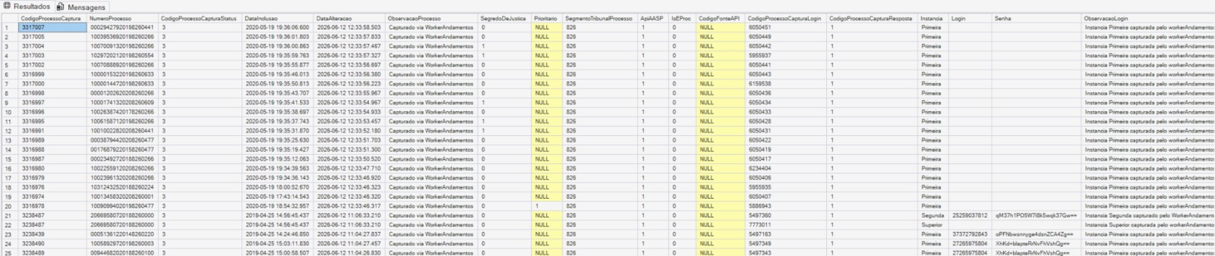
Critério de aceite CA02
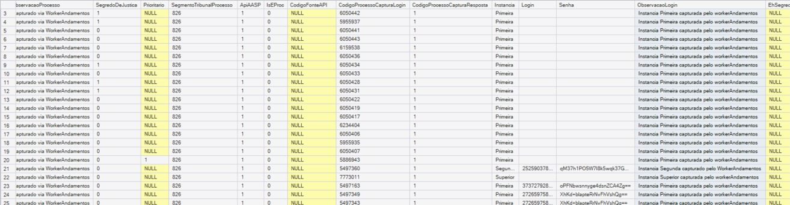
Critério de aceite CA03
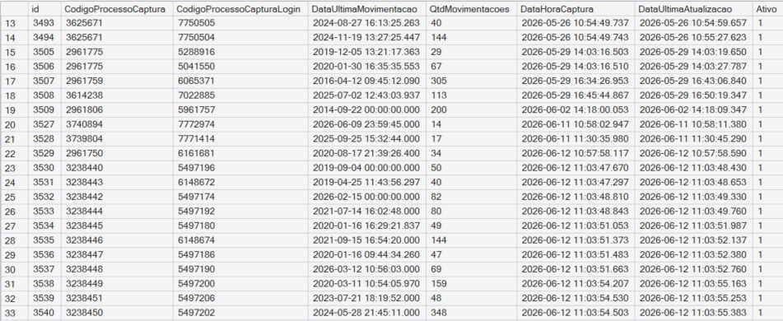
Critério de aceite CA05
Critério de aceite CA07
Critério de aceite CA04 (anexo)
[anexo não-imagem: cnj_ca04.txt — ver pasta evidencias/]

